Examen en bash
4 de marzo de 2024

ALUMNO: Jose Ángel Albaladejo Sánchez

INFORMACIÓN

Tenéis las dos horas de clase para entregar el siguiente examen. Para la entrega, adjunta debajo de cada ejercicio una captura de los comandos utilizados y de la respuesta de la consola.

EJERCICIOS

1. Crea una carpeta en tu usuario de bash llamada examen que conste de tres subdirectorios denominados: películas, libros y canciones:

La carpeta películas debe contener tres subcarpetas denominadas terror, comedia y drama.
La carpeta libros debe contener dos subcarpetas denominadas poesía y novela.
La carpeta canciones debe contener dos subcarpetas denominadas castellano e inglés.

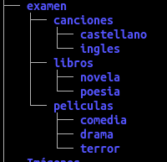

2. Crea dentro de la carpeta novela un archivo .txt denominado aquitania.txt.
La captura esta en el ejercicio 3

3. Crea dentro de novela dos archivos más de texto denominados elpaciente.txt y elsilenciodelaciudadblanca.txt.

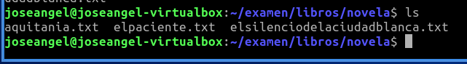
4. Une los tres archivos en uno solo denominado librostotales.txt también en esta misma carpeta.

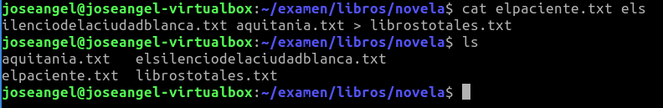

5. Borra el directorio películas.

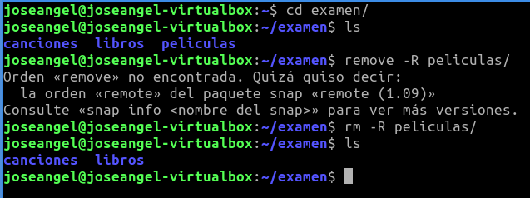
Para los siguientes ejercicios debéis tener en el subdirectorio castellano, dentro de canciones, los archivos adjuntos a esta práctica: avemaria.txt, playa.txt, aprendido.txt y a80.txt. Descárgalos y muévelos en tu ordenador hasta esa carpeta.
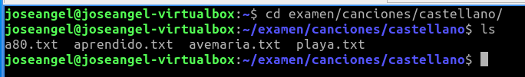

6. Muestra las primeras diez líneas de aprendido.txt con head.
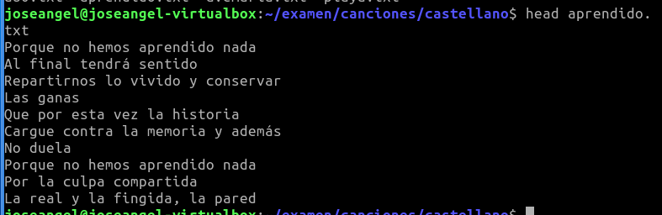
7. Muestra los primeros tres bytes de playa.txt.
8. Muestra las tres últimas líneas de a80.txt imprimiendo la cabecera del mismo.

9. Utiliza el comando more para leer avemaria.txt.
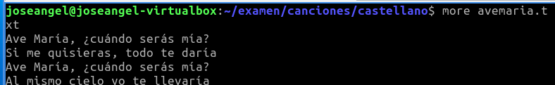
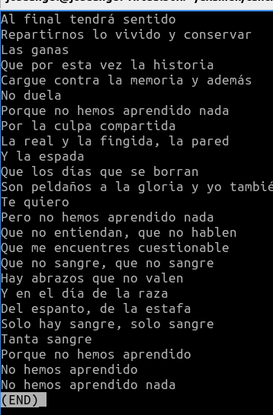
10. Utiliza el comando less para leer aprendido.txt.

11. Cuenta el número de veces que aparece la palabra “Ave” en avemaria.txt.
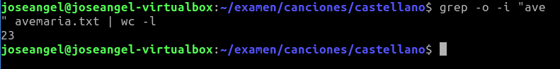
12. Encuentra todos los archivos .txt de la carpeta examen.

13. Busca las líneas que empiezan por la letra A en aprendido.txt.
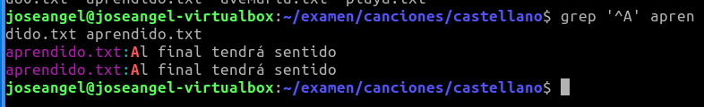
14. Encuentra todos los archivos .csv de la carpeta examen y muestra que no hay ninguno.

15. Ordena con sort las líneas de playa.txt (por orden alfabético).

16. Extrae solo la segunda palabra de cada frase de a80.txt con cut.
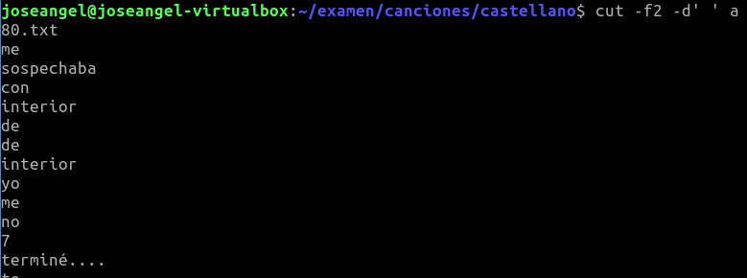

17. Utiliza el comando sed para cambiar todas las palabras María por tu nombre en avemaria.txt.
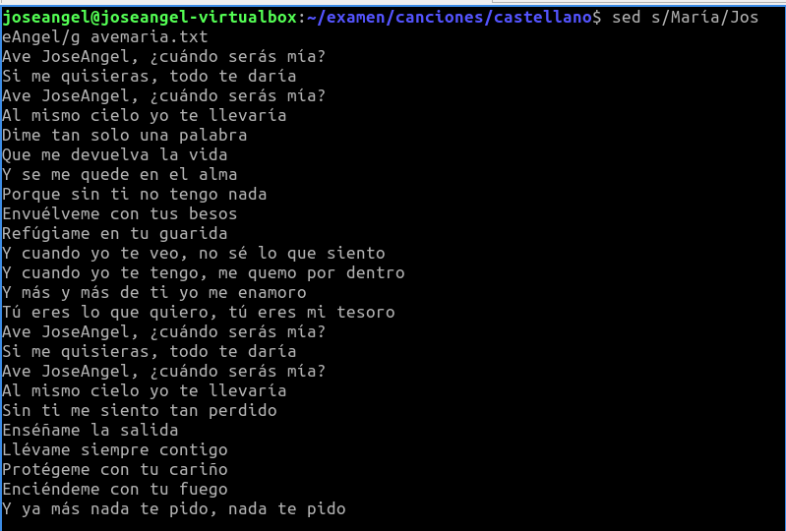

18. Cuenta el número total de líneas de playa.txt con wc.
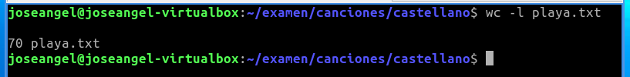
19. Cuenta el número total de palabras de playa.txt.
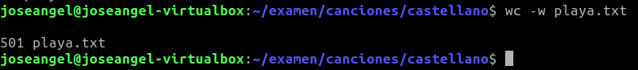

20. Muestra las líneas que contengan más de 15 caracteres de avemaria.txt con awk.
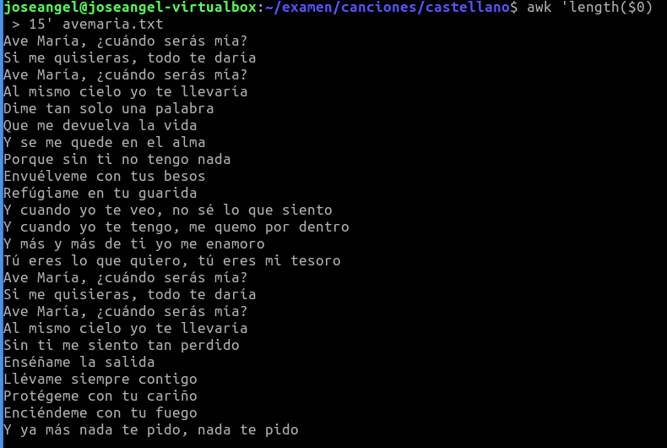
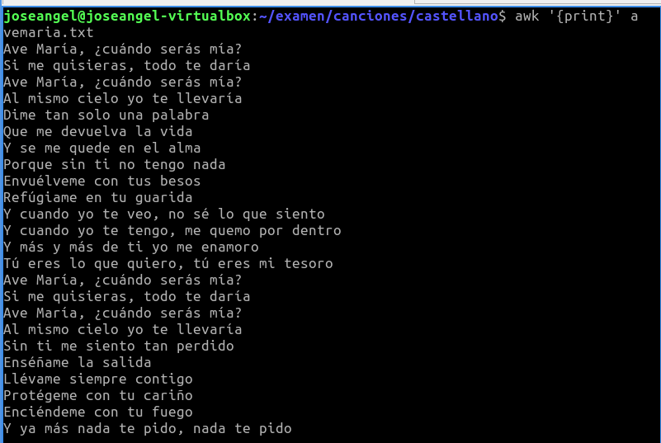
21. Imprime el archivo avemaria.txt pero con el comando awk.

22. Imprime la primera palabra de cada línea de a80.txt con awk.
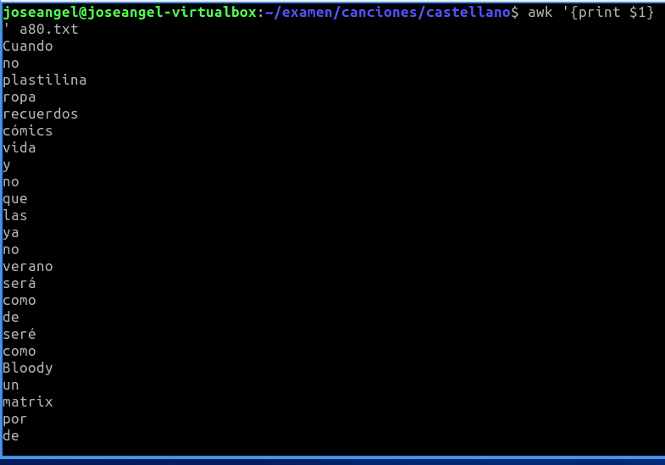

23. Cuenta el número de palabras del archivo playa.txt como hicimos en la práctica 5.
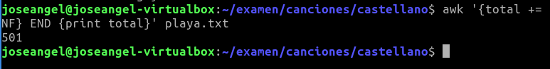

24. Imprime las líneas que están en posición par de playa.txt.
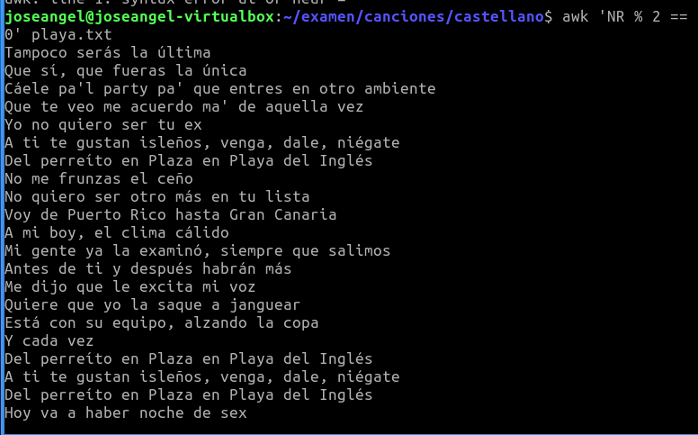
25. Reemplaza la palabra María por tu nombre en avemaria.txt con awk.
